新 书 推 荐
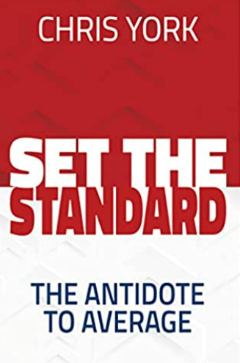
中文书名：《设定标准：平庸的解药 》
英文书名：Set the Standard: The Antidote to Average
作 者：Chris York
出 版 社：Morgan James Publishing
代理公司：Waterside/ANA/Susan Xia
页 数：206页
出版时间：2022年10月
代理地区：中国大陆
审读资料：电子稿
类 型：经管

内容简介：

克里斯·约克认为，创造一种追求卓越的工作文化在概念上是简单的，但在实践中却困难重重，具有挑战性。

为什么有些组织不能实现其真正的潜力？他们明明付出了足以获得卓越成就的行动和努力。

通过《设定标准》一书，人们可以深入了解克里斯·约克的方法，这是为希望学习如何在日常工作中发挥长处、并将质疑化作成功的的企业领导人和专业人士提供的资源。《设定标准》中的策略将两家当地医院转变为全国知名的组织，并能将任何公司转变为一个人人愿意为之努力和行动的环境。

作者简介：

克里斯·约克（Chris York）30年来一直是一个兢兢业业的公仆式领导者。他的领导经验带来了许多成就，表现为许多医院和医疗系统中逐步增加的责任和不断提高的业绩。克里斯热衷于通过一种基于互敬互爱的文化来推动卓越，把接受到的反馈作为一种珍贵的礼物，并勇敢地领导变革，推动持续改进。

请将反馈信息发至：夏蕊（Susan Xia）
安德鲁·纳伯格联合国际有限公司北京代表处
北京市海淀区中关村大街甲59号中国人民大学文化大厦1705室
邮编：100872
电话：010-82449901
传真：010-82504200
Email：Susan@nurnberg.com.cn
网址：http://www.nurnberg.com.cn
微博：http://weibo.com/nurnberg
豆瓣小站：http://site.douban.com/110577/

